新桥街道中心幼儿园小三班幼儿生活状况记录表

**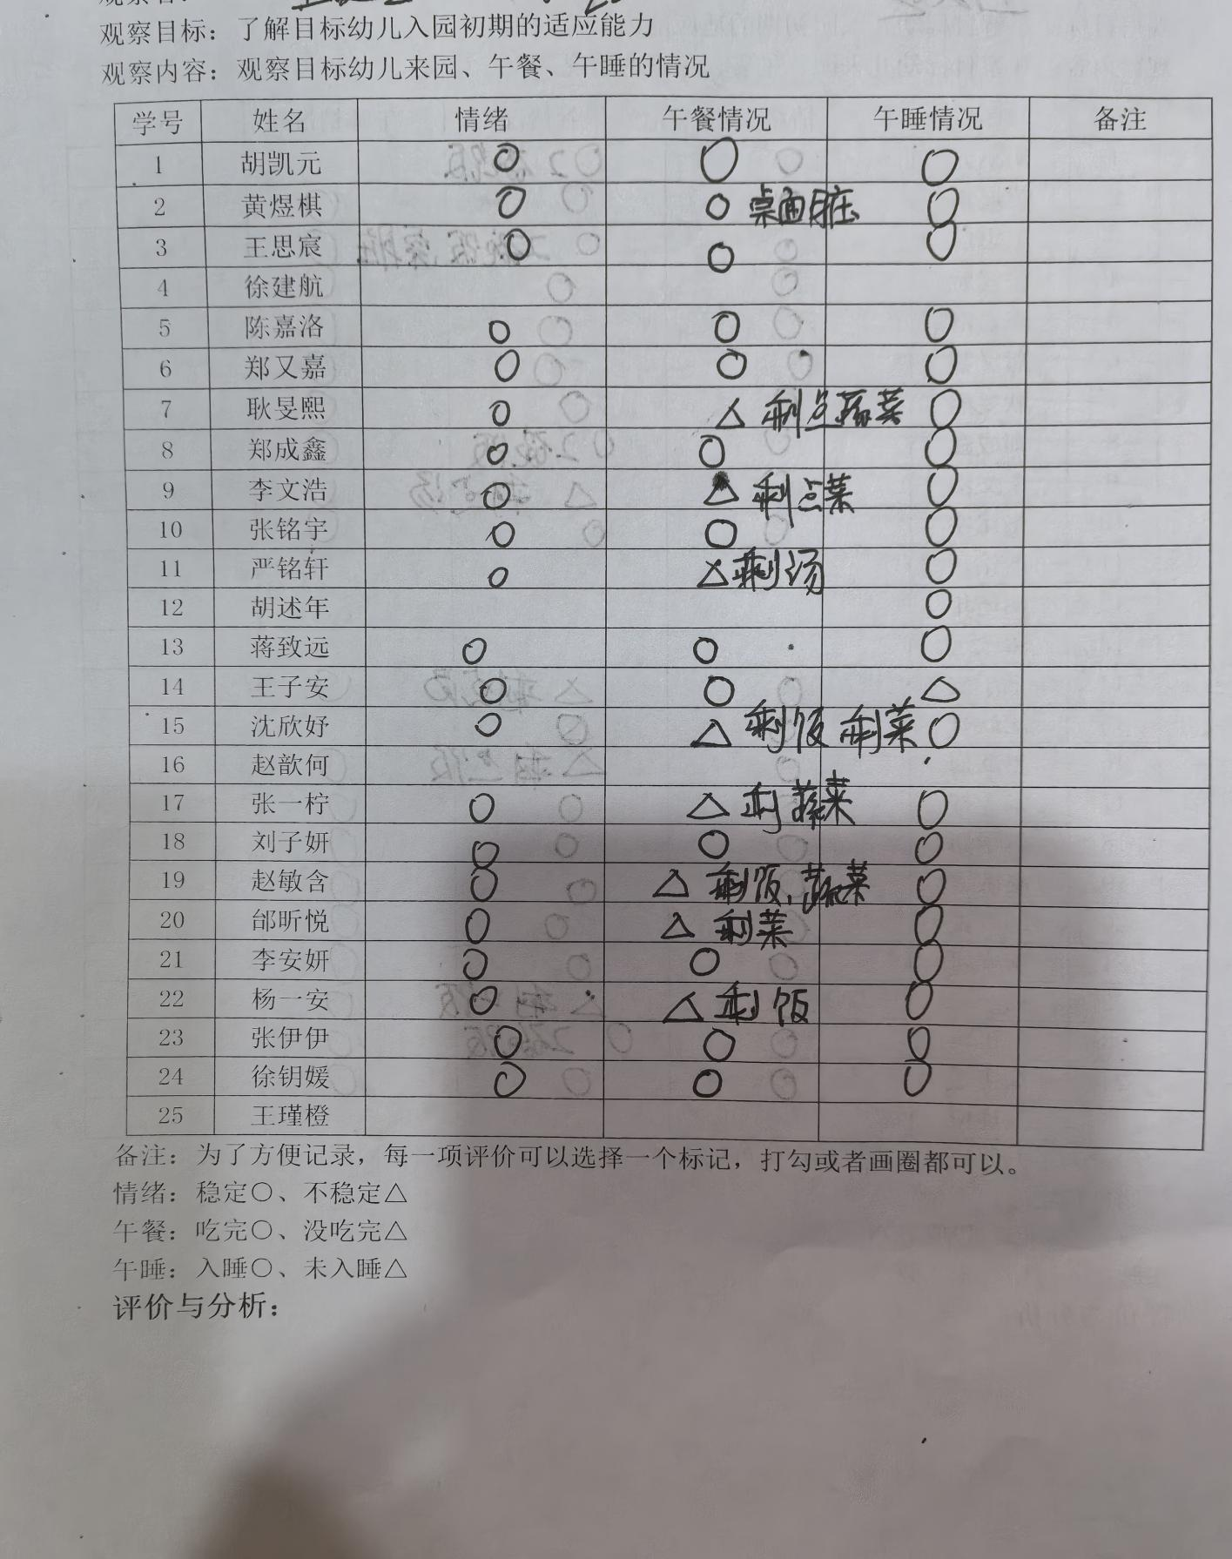**

**评价与分析：**

今日来园21人，4人请假。通过今天的观察记录，可以发现小三班的宝贝们在入园和午睡方面有着很大的进步。大部分宝宝都把自己的一份饭菜吃完了，棒棒哒！

**情绪：**

入园情绪：今天孩子们在入园时的情绪是比较稳定的。

园内情绪：大部分幼儿都愿意参与游戏，去选择自己喜欢的游戏玩耍，大部分孩子能够认真的玩游戏。

**区域游戏：**

|  |  |  |
| --- | --- | --- |
| C:/Users/10238/Desktop/动态照片/IMG_20241022_102535.jpgIMG_20241022_102535  建构区：木质积木 | C:/Users/10238/Desktop/动态照片/IMG_20241022_102559.jpgIMG_20241022_102559  桌面建构：智慧棒 | C:/Users/10238/Desktop/动态照片/IMG_20241022_102642.jpgIMG_20241022_102642  益智区：烧烤游戏 |
| C:/Users/10238/Desktop/动态照片/IMG_20241022_102716.jpgIMG_20241022_102716  益智区：形状配对 | C:/Users/10238/Desktop/动态照片/IMG_20241022_102733_1.jpgIMG_20241022_102733_1  娃娃家：小厨房 | C:/Users/10238/Desktop/动态照片/IMG_20241022_102746.jpgIMG_20241022_102746  美工区：石头涂鸦 |
| C:/Users/10238/Desktop/动态照片/IMG_20241022_102754.jpgIMG_20241022_102754  创意坊：自然物拼搭 | C:/Users/10238/Desktop/动态照片/IMG_20241022_102900.jpgIMG_20241022_102900  图书区：小蓝和小黄 |  |

**集体活动：语言《秋天的画报》**

《秋天的画报》这首诗歌主题单纯、内容浅显、短小精练而又生动活泼。动词和重叠词的出现增加了诗歌意境美，诗歌用多彩的颜色和好吃的水果来描述，不仅向我们展示了一个色彩斑斓的秋天，又给人以视觉和味觉上的享受。

**胡凯元、黄煜棋、耿旻熙、郑成鑫、徐钥媛、王思宸、陈嘉洛、王子安、沈欣妤**理解诗歌的内容,能口齿清楚地进行朗诵；**李文浩、张铭宇、严铭轩、蒋致远、郑又嘉、张一柠、刘子妍、赵敏含、邰昕悦、李安妍、杨一安、张伊伊**能感受诗歌的意境美，感知秋天的色彩和秋收的景象。

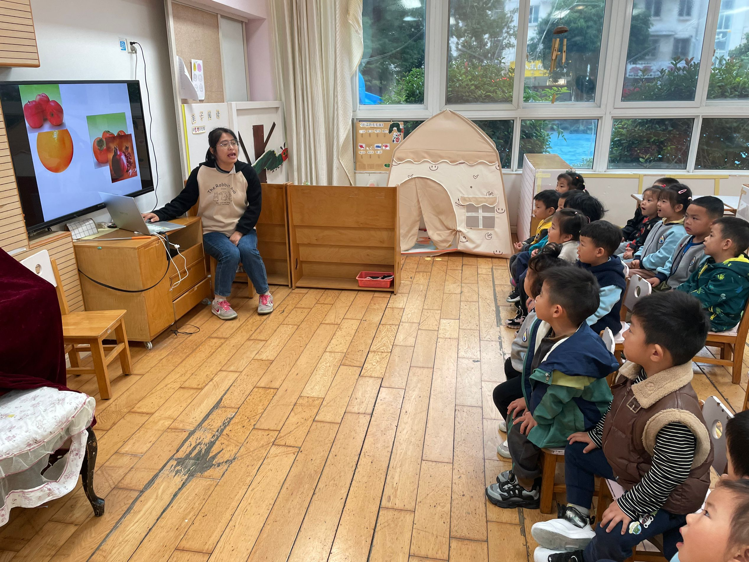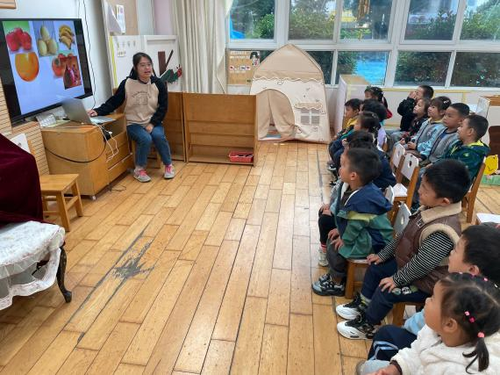

**户外活动：**

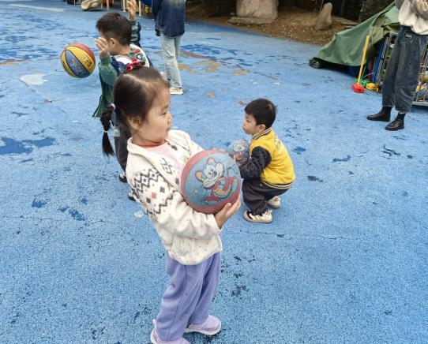**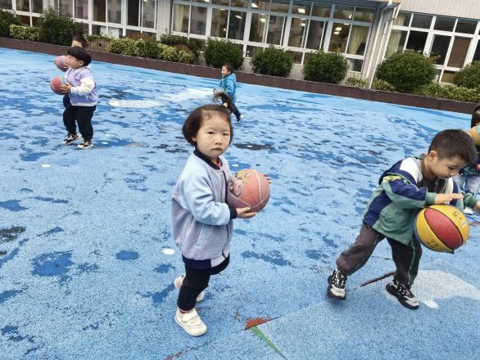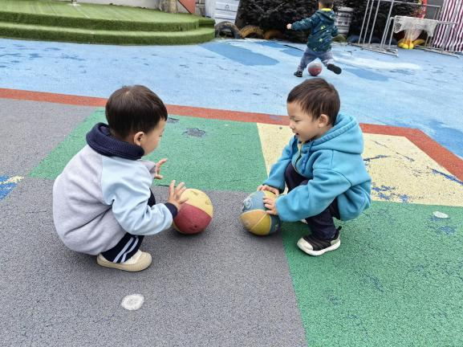**

**生活活动情况：**

1.午餐情况：

今天的午饭吃的是三鲜菱角煲，醋溜包菜，喝的汤是土豆番茄汤。孩子们都能够自主进餐，且进餐速度也可以，用餐时能在老师的提醒下端正坐姿、一手扶碗，一手拿勺子，掉米粒现象有所改善，个别幼儿用餐时习惯转动身体，容易打翻饭菜，部分幼儿用餐时握勺子的姿势不正确，家长在家也要及时督促，家园配合，引导宝贝们尽快养成良好的用餐习惯哦。

2.午睡情况：

午睡时，有个别孩子需要哄睡，今天王子安未睡。

**家园合作：**

1.动态上的照片，仅作为老师观察时的随拍，有时会有孩子去喝水、上厕所的情况，所以并不是所有孩子的照片都会呈现；

2.请关注：因为早上入园后就进行户外运动，因此请在家就给孩子垫好吸汗巾，杯子里装温水。